OPEX企业订购系统

# 历史

|  |  |  |  |
| --- | --- | --- | --- |
| 时间 | 作者 | 状态 | 修改内容 |
| 2017/7/17 | George | 草稿 | 第一版初始化 |
|  |  |  |  |
|  |  |  |  |

# 项目概要：

OPEX是(Operating Expense)指的是企业的管理支出、办公室支出、员工工资支出和广告支出等日常开支。为了维持企业正常的运作，每个部门需要有大量的采购。如秘书部门需要采供大量的打印油墨，打印纸和笔记本。销售部门需要采购客户礼品，出差的酒店预订等。生产部门也有这种耗材。本系统旨在解决了企业各部门繁琐的订单，让订单都走流程化，提高效率。本项目计划2个月内完成

# 项目计划:

|  |  |  |  |
| --- | --- | --- | --- |
| 阶段 | 内容 | 时间 | 要求 |
| 一 | 项目需求的熟悉，概要设计 | 1天 |  |
|  | 概要设计+详细设计编写 | 2天 |  |
|  | 数据库设计 | 1天 |  |
| 4.5天 | 设计检查和小结 | 0.5天 |  |
| 二 | 前端框架的理解 | 2天 | 了解基本感念如js, jquery等 |
|  | 导师讲解前端框架的使用 | 2天 | 要求学员有修改和读懂前端的能力，不要求能深度修改 |
|  | 温顾spring的基本框架 | 1天 |  |
|  | POM.xml, web.xml和spring基本框架的搭建 | 2天 |  |
|  | Shiro框架的熟悉 | 2天 |  |
|  | Shiro的搭建和用户数据的建立 | 2天 |  |
|  | 单元测试Groovy学习和理解 | 1天 |  |
| 17天 |  |  |  |
| 三 | 登录登出 | 1天 |  |
|  | Profile的修改（包括密码修改, MD5使用） | 1天 |  |
|  | Admin前端 | 0.5天 |  |
|  | Admin - 公司，部门，团队查询修改删除的业务-+ groovy测试代码 | 2天 |  |
|  | Admin 公司，部门，团队增加的业务-+ groovy测试代码 | 1天 |  |
|  | Admin – 审批 + groovy测试代码 | 1天 |  |
|  | Admin - 报表系统 + groovy测试代码  触发器+存储过程编写 | 2天 |  |
|  | Admin – 耗材数据的录入 | 1天 |  |
|  | 普通用户 前端 | 0.5天 |  |
|  | 普通用户 - 业务逻辑+ groovy测试代码 | 2天 |  |
|  | 审批用户 前端 | 0.5天 |  |
|  | 审批用户 - 业务逻辑+ groovy测试代码 | 2天 |  |
| 17天 | 历史数据的查询+ groovy测试代码  和触发器的编写 | 2天 |  |
| 四 | 大规模并发功能扩展 |  |  |
|  | Nginx部署 | 1天 |  |
|  | Redis部署及应用 | 3天 |  |
| 8天 | Dubbo服务应用 | 4天 |  |
| 五 |  |  |  |
|  | 项目的总结 | 2天 |  |
|  | 面试问答的演练 | 2天 |  |
| 4天 |  |  |  |
| 总计 |  | ~55天 |  |

# 使用的主要编程技术：

本系统计划使用 JAVA EE的技术来实现。采用目前软件公司最长使用的编程技术，培养学员的项目能力。

1. 后端有Shiro, springmvc, spring, mybitas和mysql, groovy
2. 前端有javascript, html, ajax, jquery, boost
3. Nginx，Redis和Dubbo并发架构扩展

根据学员的具体掌握的基本技能，教练可以提供前端的基本框架。学员只要稍微掌握基本的html知识，就可以根据教练给的指导意见修改前端界面。不会涉及非常具体的技术。学员只要重点把握后端的业务和技术即可。

# 项目管理能力

在本项目开发过程中，技术使用**敏捷开发模式**。提高学员的项目素质。以便学员尽快融入软件开发，帮助学员多方面的发展。

# 主要的功能：

# AA功能及其用户的登录登出功能

企业内部员工数据是预先由管理员录入，不提供注册功能。用户数据是MD5加密的。只有用户登录后，才能做操作。用户登录需要验证用户数据的合法性（Authentication）和权限(Authorization).

AA服务由shiro framework完成。需要实现的功能有：

1. 需要使用shiro framework + springmvc + spring
2. 配置shiro xml + spring xml
3. 设计用户数据表，角色数据表，权限数据表

涉及的数据表格主要有user, role

# 用户信息管理

用户只能修改自己的密码，忘记密码后，需要由管理员重置自己的密码。

1. 修改用户信息
2. 修改用户密码
3. MD5密码加密

# 超级管理员额外的功能

超级用户(admin)有额外的权限。如：

1. 用户角色增删改
2. 权限增删改

用户基本可以分3类

1. 超级用户
2. 审批用户
3. 普通员工

不同的用户拥有不同的页面权限，比如普通用户是不能进入审批界面，审批用户和普通用户也是不拥有重置密码的权限。能不能进入指定的页面由shiro数据配置文件和spring的注释决定。

# 公司数据配置

只有超级用户才能配置公司数据，包括的内容有：

1. 分公司信息
   1. 创建分公司信息，地址，电话，分公司负责人，审批人员（审批用户才能担任）
   2. 删除分公司信息
   3. 更新分公司信息.
2. 部门信息关系
   1. 创建部门信息，所属分公司，电话，部门负责人，审批人员（审批用户才能担任）
   2. 删除部门信息
   3. 更新部门信息.
3. 团队信息管理
   1. 创建部门信息，所属分公司，所属部门，电话，团队负责人，审批人员（审批用户才能担任）
   2. 删除团队信息
   3. 更新团队信息.

# 耗材数据

超级管理员可以建立耗材数据表，主要有耗材类目，价格，名称，编码

# 申请业务

1. 普通用户

普通用户可以提交耗材计划申请，也可以删除没有进入采购流程的采购计划订单。可以查看状态管理。状态有

* + 1. 新订单
    2. 被团队审批
    3. 被部门审批
    4. 被公司审批
    5. 采购（目前可被超级管理员操作）

1. 审批用户

每个团队，部门和公司都有审批人员。不同的审批人员可以看到不同的审批视图。在自己的审批视图下，可以有以下操作。

* + 1. 批准
    2. 拒绝+理由

1. 超级用户

可以查看所有正常审批的订单和状态。过滤所有的需要采购的订单，并修改订单状态到”订购”，让订单进入“**订购”**流程。

# 报表和统计

按照实体（团队，部门，分公司）统计订单数量，平均价格，总价格

按照时间（月，季度，年度）统计订单数量，平均价格，总价格

# 单元测试和E2E测试

（刘健会在这边进行补充）

# 前端的部分界面

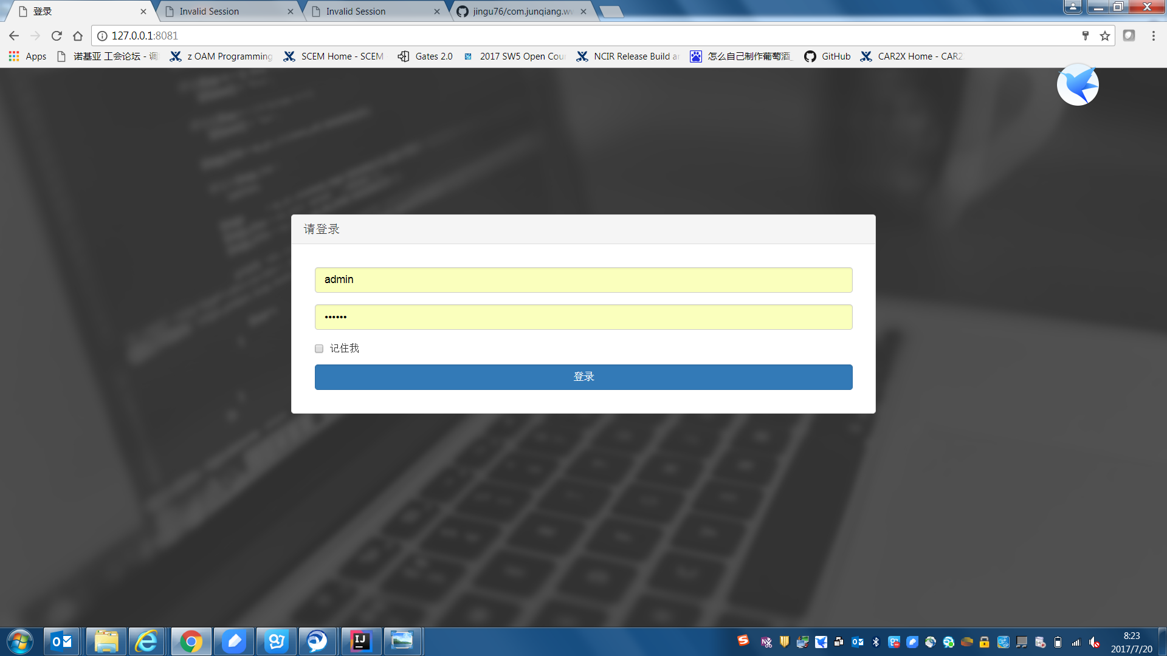

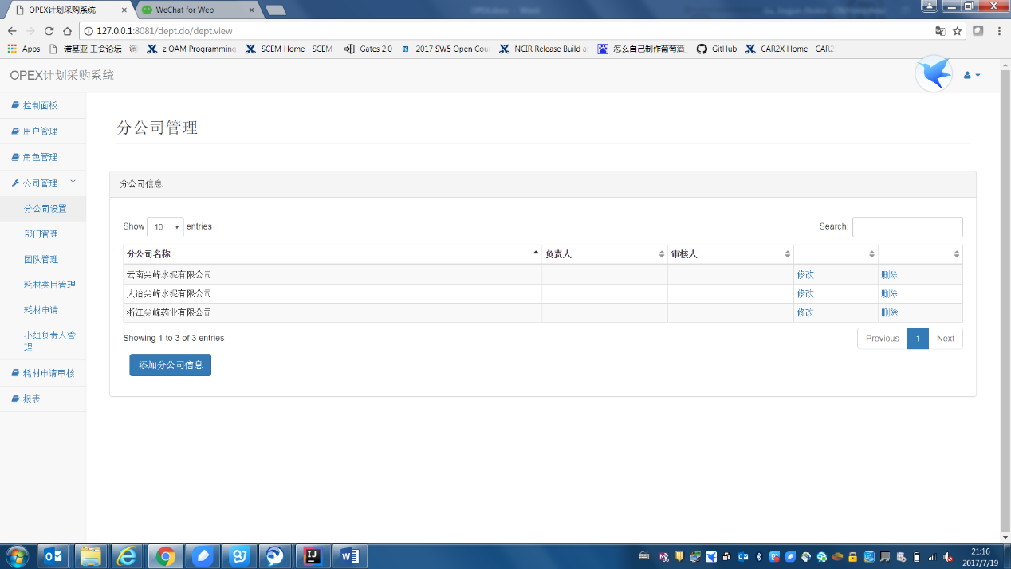

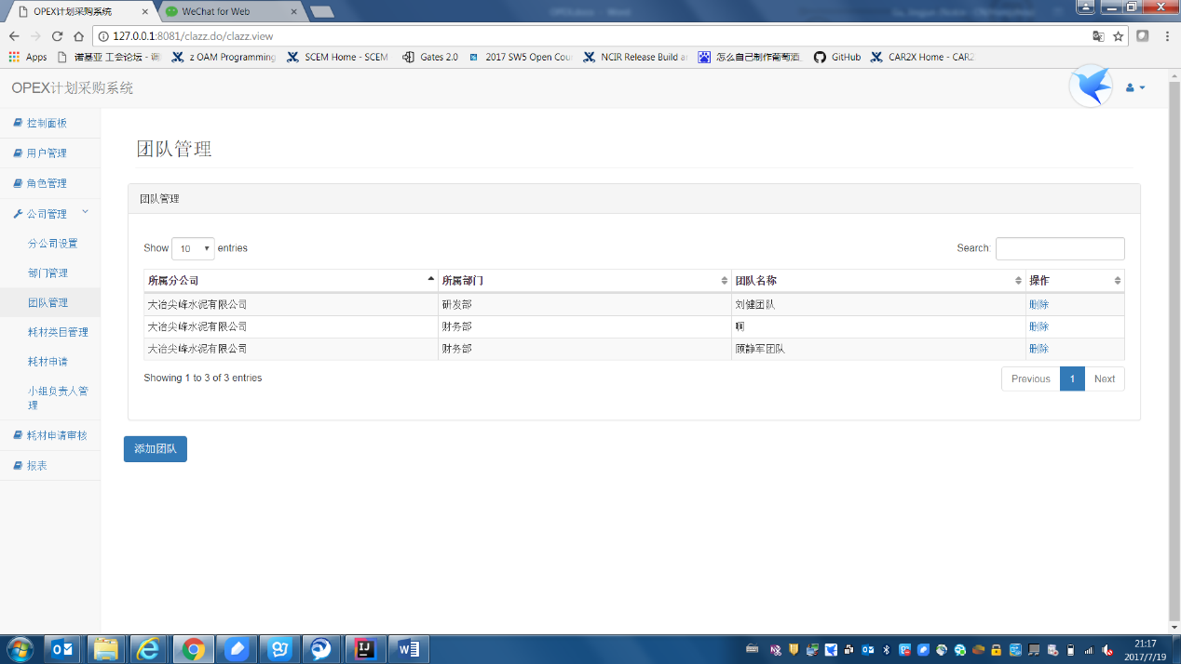

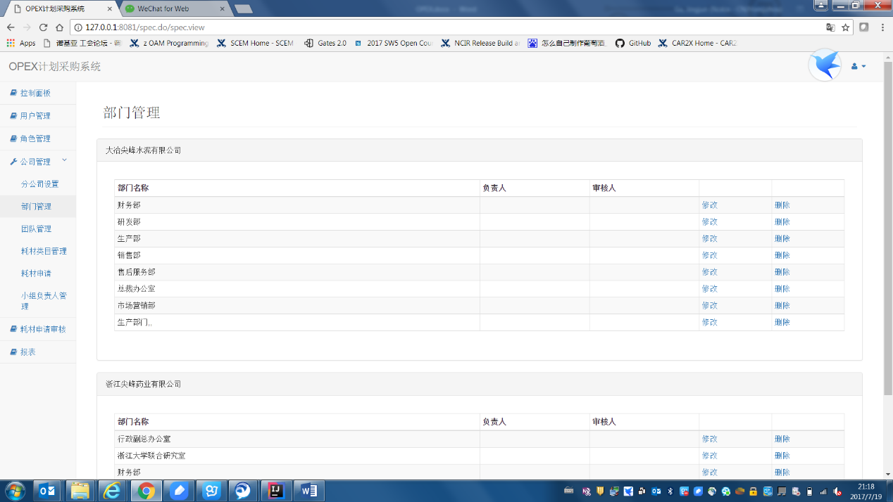

# 后台数据库的设计

## 数据表【】

1. 用户数据表（用户ID， 姓名， 登录名， 密码， 盐， 角色ID）
2. 角色表（角色ID, 名称）
3. 操作日志表（时间戳，用户ID, 操作记录）
4. 公司信息表（公司ID, 公司名称，负责人，审核人）
5. 部门信息表（部门ID, 部门名称，所属公司ID， 负责人用户ID， 审核人用户ID）
6. 团队信息表（团队ID, 团队名称， 所属部门ID, ，所属公司ID， 负责人用户ID， 审核人用户ID）
7. 耗材信息表（耗材ID, 名称， 价格， 单位， 生产厂家， 厂家联系人，联系方式，派送地址， 派送接单人姓名， 派送接单人电话）
8. 材料申请表（申请ID, 时间戳， 申请人ID， 耗材ID, 数量， 状态）
9. 审核日志（申请ID, 时间戳， 变化状态描述【2】，操作人ID， 操作内容）
10. 采购表（申请ID, 进入采购时间戳， 耗材ID， 状态表【1】，价格， 单位， 生产厂家， 厂家联系人，联系方式，派送地址， 派送接单人姓名， 派送接单人电话）
11. 年度报表（年度， 分公司ID， 总金额，总件数，总单元）
12. 部门报表（年度， 部门ID， 总金额，总件数，总单元）
13. 采购报表（耗材ID， 总金额，总件数，总单元）

## 数据字典【】

1. 【1】采购状态表（ID，名称，描述）
2. 【2】变化状态描述（ID，名称，描述）

## 存储过程

（项目中补充）

## 触发器

1. 年度报表触发器

描述：

1. 部门报表触发器

描述：

1. 采购报表触发器

描述：